1. mr分析：IVW和Egger的p值小于0.05，表明阳性结果，但是和其他方法冲突  
   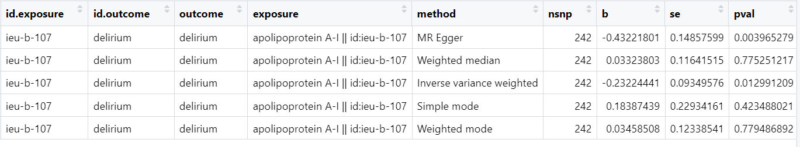
2. egger截距：截距不为零，结果可能不可靠  
   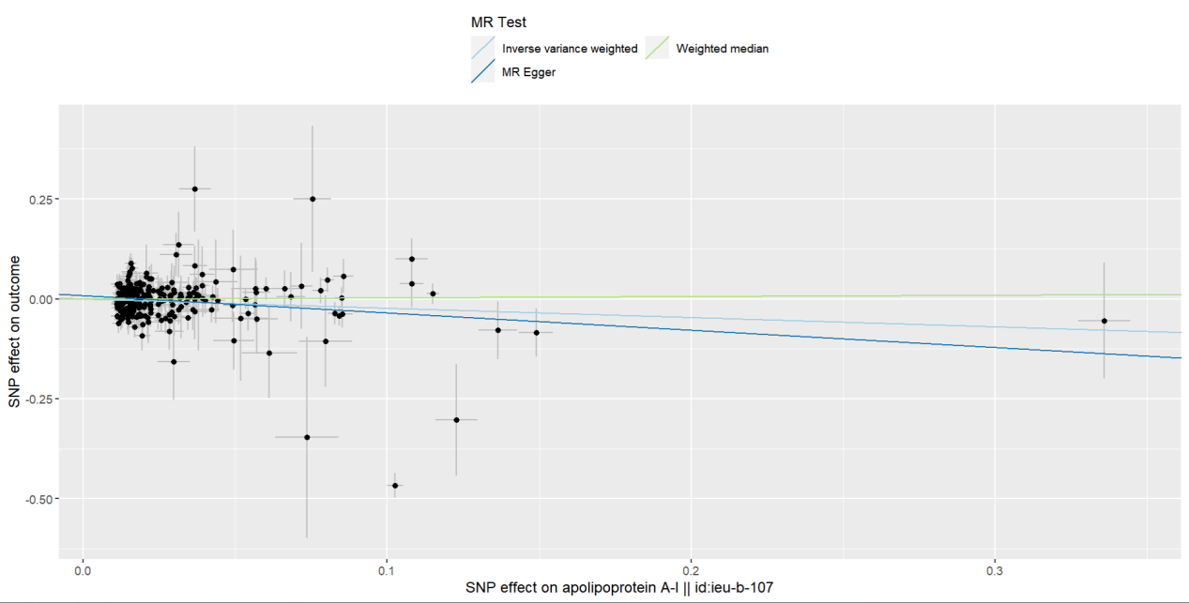
3. Heterogeneity：存在异质性  
   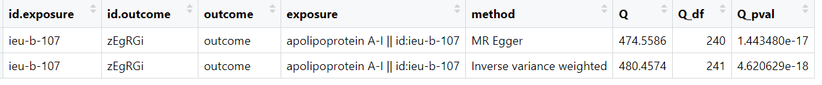
4. PRESSO：存在离群值，需要重新计算  
   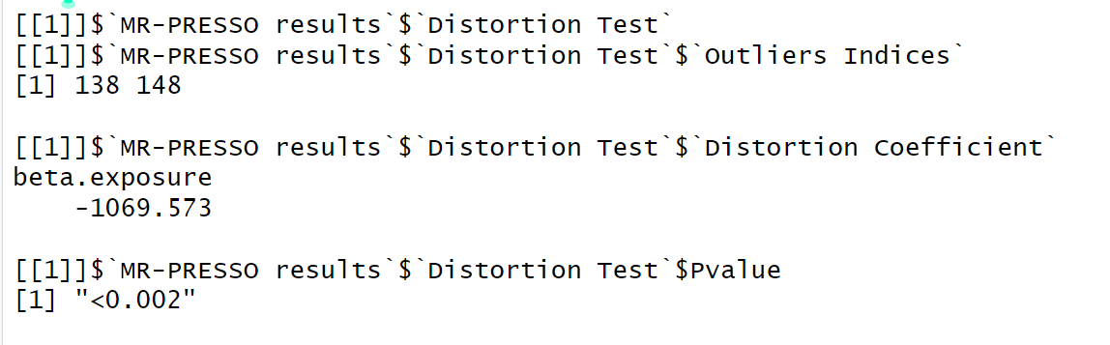  
   
5. Funnel_plot：对称性很差，基本假设受到干扰  
   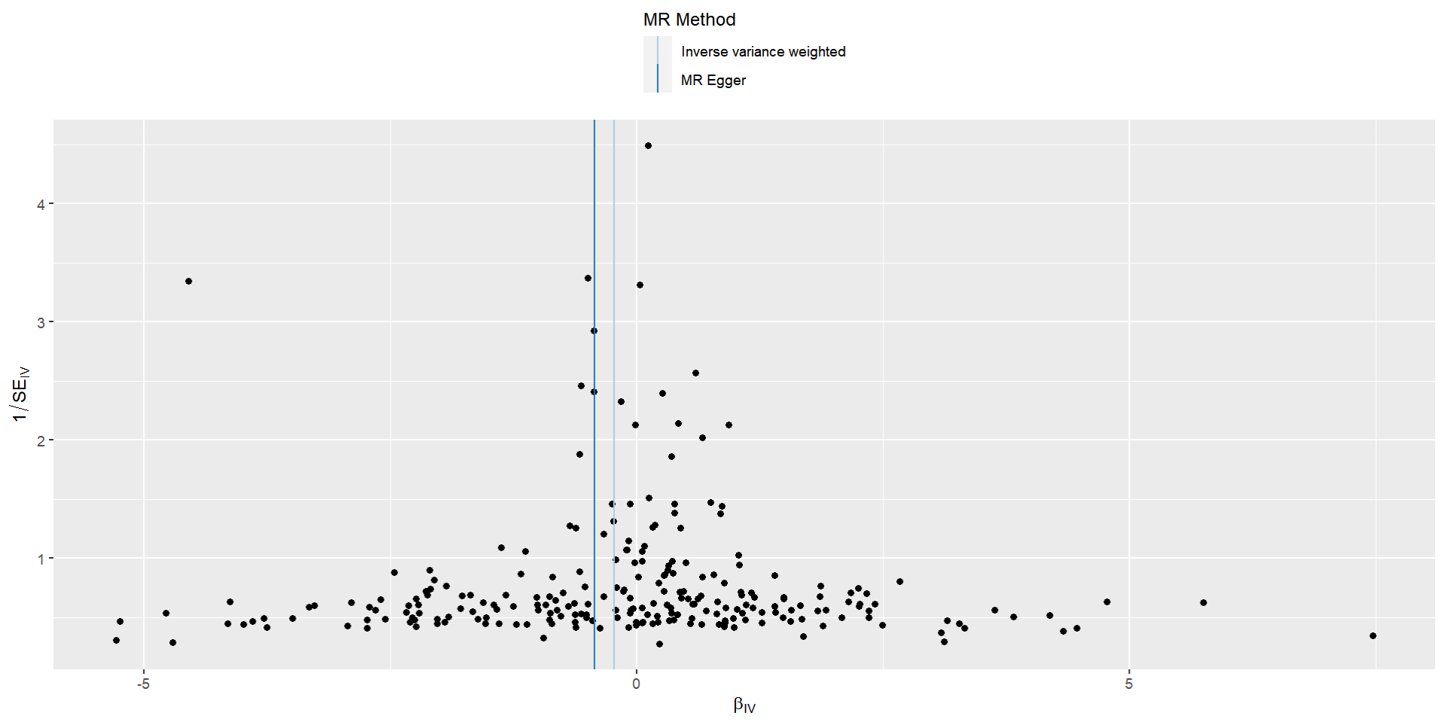
6. Pleiotropy：不存在多效性，结果可靠  
   
7. Leave one out analysis：数据都分布在y轴一侧，支持阳性结果  
   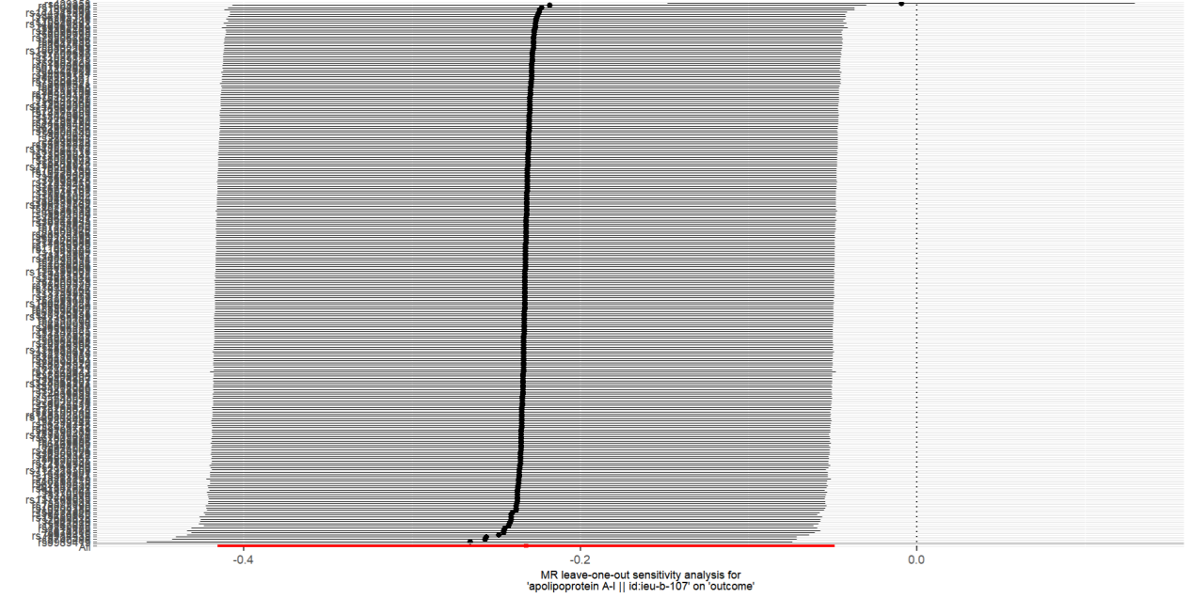
8. **结论：不稳定的阳性结果，需要重新计算**